Подключение на столе, кабель от разработчика, питание брал от БП компа - 12В.
1. Расположение переключателей и цвет светодиодов при перепрошивании программой update.
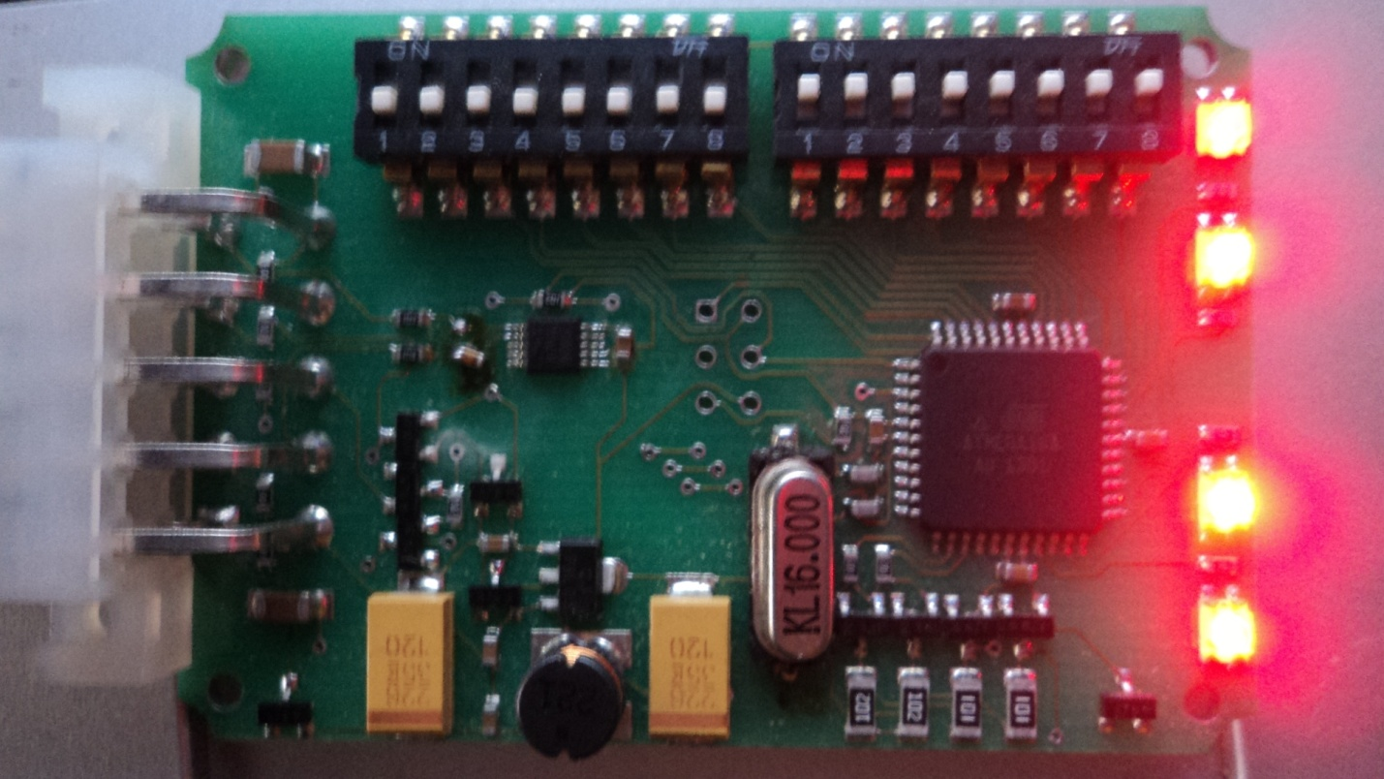

Но, если с таким расположением перекл. включить терм. прог., то связи не будет:
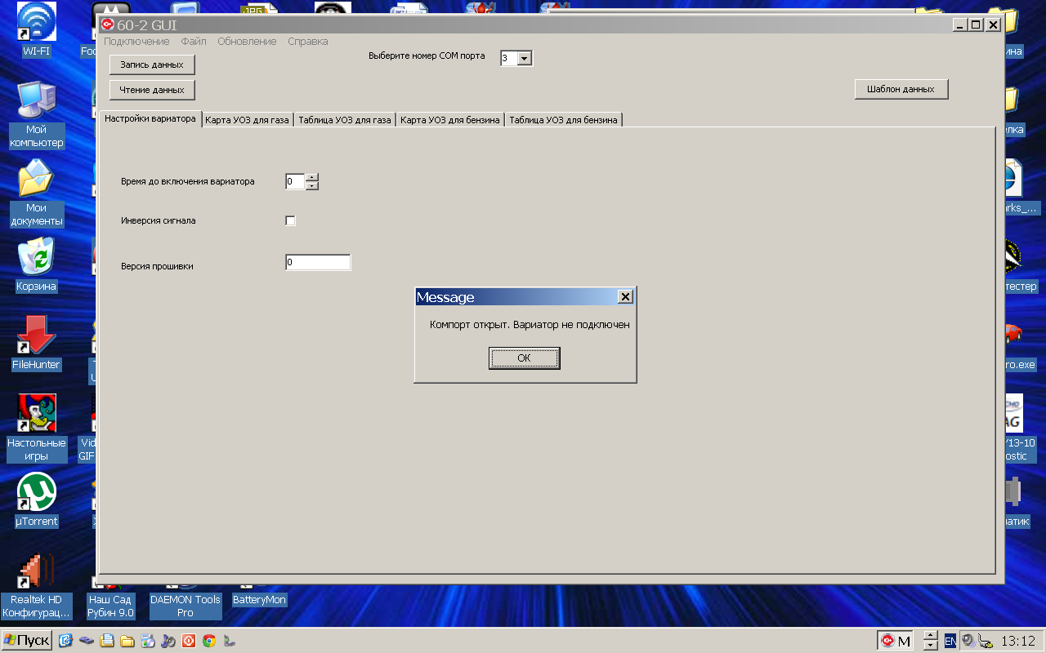

И вот, если перевести хотя бы один, любой, переключатель из правого блока
вниз и передернуть питание, то светодиоды поменяют цвет, при этом во вкладке «Подключение» не забудьте «отключить», а потом «подключить» и будет Вам счастье )))
2. Расположение переключателей и цвет светодиодов при работе с терминальной программой 60-2_Interface:
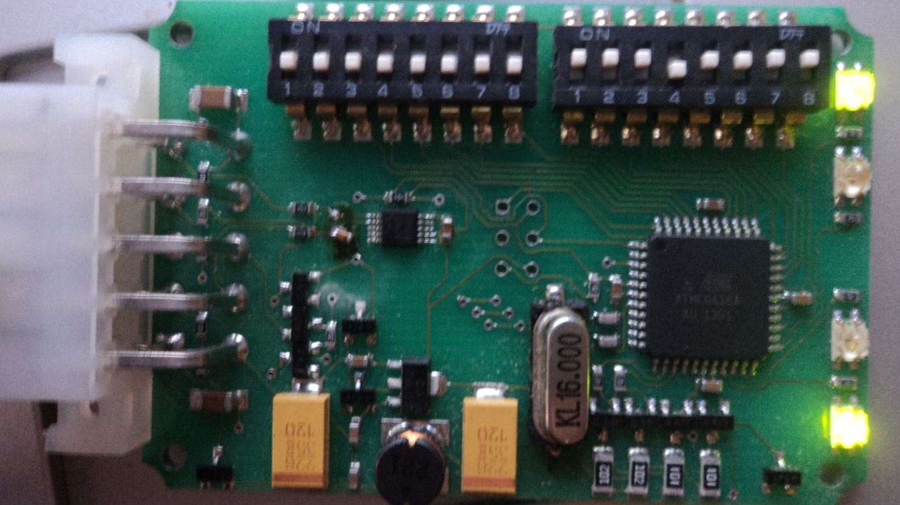

Жмем «Чтение данных» и получаем то, что прописано в прошивке или то, что ранее было внесено самостоятельно (на фото моя запись в варике):
